00-06. Anexos

Anexo A. Glosario de términos
Término | Definición
API REST | Interfaz de programación de aplicaciones que sigue el estilo arquitectónico REST para el intercambio de datos entre cliente y servidor.
bcrypt | Algoritmo de hashing utilizado para encriptar contraseñas de forma segura antes de almacenarlas.
Chatbot | Programa que simula una conversación con el usuario mediante un menú de opciones o lenguaje natural.
CRUD | Acrónimo de Crear, Leer (Read), Actualizar y Eliminar; operaciones básicas sobre los datos de un sistema.
Dashboard | Panel visual que resume indicadores clave (KPIs) del negocio para apoyar la toma de decisiones.
Endpoint | Dirección específica de una API a la que se envían solicitudes HTTP.
i18n / i18next | Internacionalización; librería que permite mostrar la interfaz en distintos idiomas.
JSON | JavaScript Object Notation; formato ligero de intercambio de datos entre frontend y backend.
KPI | Key Performance Indicator; indicador clave de desempeño del negocio.
Middleware | Función que se ejecuta entre la solicitud y la respuesta de una API, usada por ejemplo para validar autenticación.
Rol | Perfil que determina los permisos de un usuario dentro del sistema (cliente o administrador).
Stock | Cantidad disponible de un producto en el inventario.
Stock mínimo | Umbral configurado que, al ser alcanzado, genera una alerta de reabastecimiento.
XAMPP | Paquete de software que integra Apache, MySQL, PHP y Perl para entornos de desarrollo local.

Anexo B. Diagrama de casos de uso
El siguiente diagrama representa las interacciones principales de cada actor con el sistema Raíces Andinas.
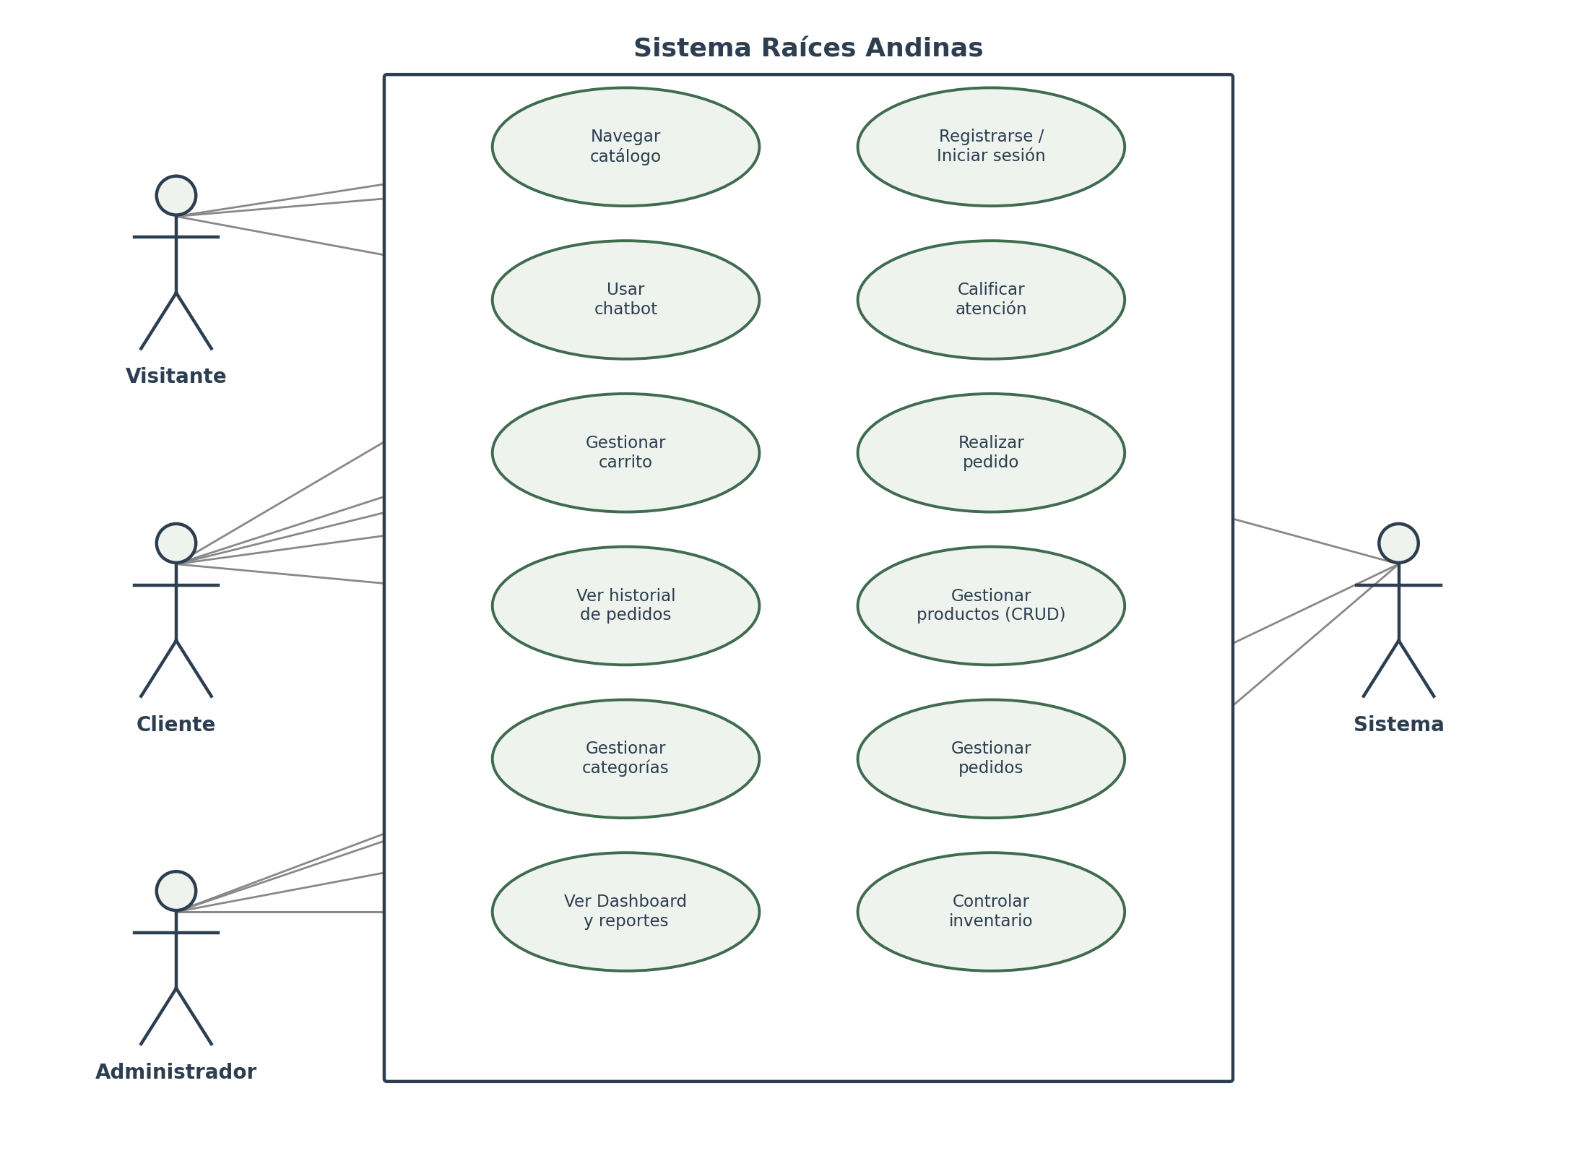
Figura B.1. Diagrama de casos de uso – Raíces Andinas

Anexo C. Diagrama Entidad-Relación
El siguiente diagrama presenta las entidades principales de la base de datos y sus relaciones.

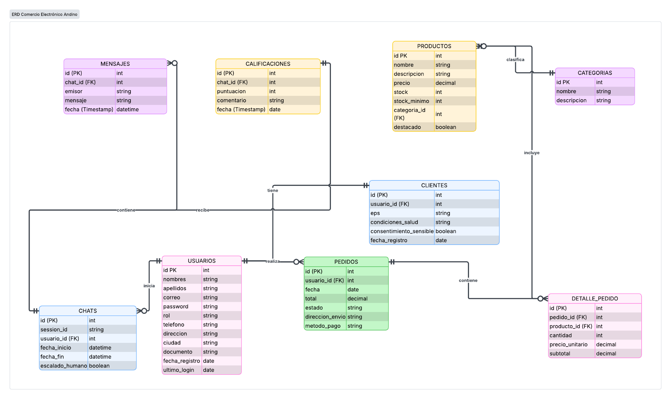
Figura C.1. Diagrama Entidad-Relación – Raíces Andinas

Anexo D. Diagrama de arquitectura
El siguiente diagrama ilustra la arquitectura por capas del sistema: presentación, aplicación/API y datos.
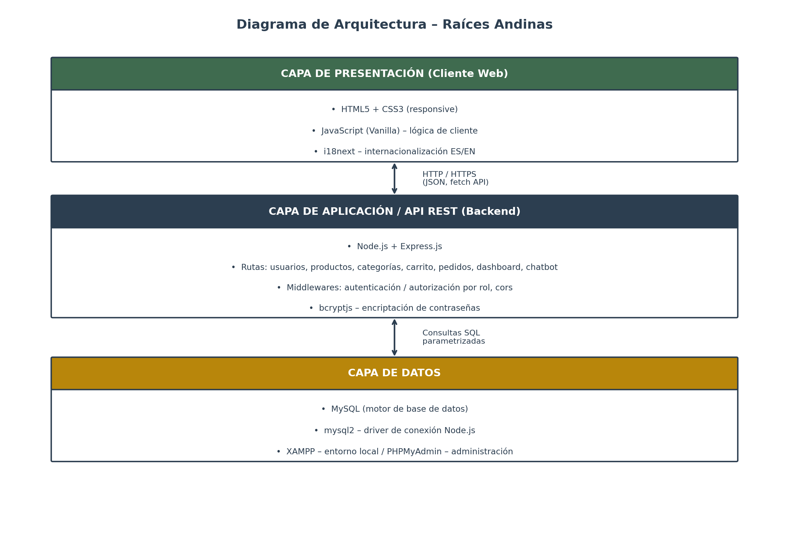
Figura D.1. Diagrama de arquitectura – Raíces Andinas

